中國文化大學教育部高教深耕計畫計畫成果紀錄表

子計畫 | 附錄1 提升高教公共性：完善弱勢協助機制，有效促進社會流動
具體作法 | 提升高教公共性：完善弱勢生協助機制，有效促進社會流動  辦理經濟不利安心學習社群學習助學金補助申請
主題 | 經濟不利學生安心就學獎補助：安心學習社群
內容  （活動內容簡述/執行成效） | 主辦單位：教學資源中心  活動日期：111.10.01-111.11.30  申請人數： 99 人  內 容：  為推廣本校學生建立學生學習社群，鼓勵學生自主學習，提升學生自我管理、讀書技巧、創意思考、口語表達之能力及習慣，由學生或各系提出申請，學校審查暨考核，並自行組成學習社群，每系至少4人，並設有1名召集人負責維持學習社群之運作與管理。  執行成效：  共99名學生人次主動組成學習社群學生主動複習上課內容和製作學習紀錄。
學習內容/心得 | - 工學院-化學工程與材料工程學系 許同學(半導體製程與技術)：  大家的目標皆希望在考試裡取得好成績，不僅向心力很夠，讀書的風氣也互相影響。知道自己沒辦法專精各個科目，需懂得分配時間外，也能在讀書會裡向各式各樣的人身上學習不同的優點。而讀書會的組成不侷限相同科系，透過不同科系之間交流可以得到不同的觀點，即使讀的科目不完全相同，也能彼此分享時間分配方式、讀書與考試等技巧。  - 工學院-資訊工程學系 鄭同學(系統分析與設計、LINUX系統管理)：  學習期間收穫良多，在討論時，時常能發現自己忽略的問題並且提出自己的想法與觀點和組員一起討論並解決，當大家皆有疑問時會主動去詢問老師，使得學習效率倍增，建立了良好的學習環境。此助學金讓我能專心的顧好平時的課業外，也能更著重準備以及完成三年級的畢業專題製作，更讓我空出許多時間，去研究課程相關的知識。  - 法學院-法律學系法學組 黃同學(國際組織法和民訴刑訴)：  經由學習社群可參考與學習別人的經驗，最大的收穫就是改變對經驗的解讀與認知，閱讀時如何問自己問題、做摘要、預測內容、澄清不明白的地方，逐漸熟悉且掌握這些知能，明白在什麼情境中如何使用這些知識與能力。  - 社會科學院-行政管理學系 郭同學(密集英文、地方政府與自治、槍枝合法化)：關於課業的討論，尤其是槍枝合法化這種無標準答案的議題，產生分歧意見或天馬行空的想法都很常見，重要的是學會如何將大家的意見融合，有條理地做分析，並產出一個結合大家想法與自我想法的總和意見，亦或是創新意見。因此在溝通討論學習的過程中，我最大的收穫便是來自於每位同學身上的優點，如有的同學擅長追蹤時事，有的同學擅長說服大家支持他的論點等等，從他們身上獲得的我相信對未來很有幫助。  - 商學院-國際企業管理學系 楊同學(花卉學)：  花卉學為全英文課程，大家一同參與可以加速我們討論，也能夠聽他人發表的意見，然後透過自己的思考，表達出自己的想法，也因為有英文能力較好的人的參與，讓討論更加順利的進行。  - 商學院-會計學系 洪同學(稅法、國際企業、審計學、電腦稽核實務)：  掌握更多的知識、尋找並解決問題的能力增強，在溝通討論中也能更快的消化資訊，可以和同學在討論中鞏固知識互相幫助，面對不會的問題時可詢問彼此互相解答或討論。此助學金減輕我的經濟壓力，使我有更多的時間可以去研讀專業科目以及執行自己規劃中事項或是目標與實習。  - 國際暨外語學院-法國語文學系 謝同學(法文文法)：  遇到不會的問題時，不用一個人想很久還不知道怎麼辦，有同學能一起討論並學著去把問題找出並提出，彼此可以相互學習成長也增加了自己與人的交流應對的機會，不只在學科方面取得進步，在思維方面也學到不少。且與組員討論前先做足功課，當每位同學都清楚的知道自己要討論的範圍並熟讀過後，善用討論的時間，能使整個討論過程進行的順利，學習效果加倍。透過此一申請除了減輕了經濟上的負擔外，更從整個申請的過程中，學習到許多，像是如何制定讀書計畫或學習目標，再到其後的實行過程，學生深感受益。系上的老師也用心的協助處於經濟弱勢的同學。  - 國際暨外語學院-韓國語文學系 朱同學(韓文筆譯)：  在翻譯過程中，去了解翻譯內容的知識背景很重要，除了可以更快速翻譯，也能更貼近原文想要表達的意思，且相同的單字也會有不同的說法，甚至還有一些音譯的詞彙，如果沒有多加查詢，可能會翻出不正確的詞。我們透過大家分享的方式來糾正彼此的錯誤以及彌補不足的地方，同時也督促彼此學習翻譯，在一次次的練習中翻譯得愈來愈好。將原本乏味的翻譯透過討論的方式學習，在過程中也能多學習其他人的翻譯方式。  - 新聞暨傳播學院-廣告學系 黃同學(廣告策略與企劃)：  複習討論期間，我們將各自的筆記內容統整併且完善，並且將老師上課的教材拿出來，透過抽考的方式互相複習，提高許多學習效率，未來可以增加次數，希望每個禮拜在上課以前能聚在一起，提高學習意願及參與，此助學金對我的幫助頗大，讓我能有更充裕的時間專注在課業上，成績也能夠有所提高。另外，助學金也讓我能無負擔的去報名adobe線上課程premiere的剪輯軟體入門。能夠讓我精進跟本科系課業相關的技能，讓我在安心學習的同時也能夠利用多餘的金錢提升自己的專業技能。
活動照片 | 活動照片電子檔名稱 | 活動照片內容說明
 | 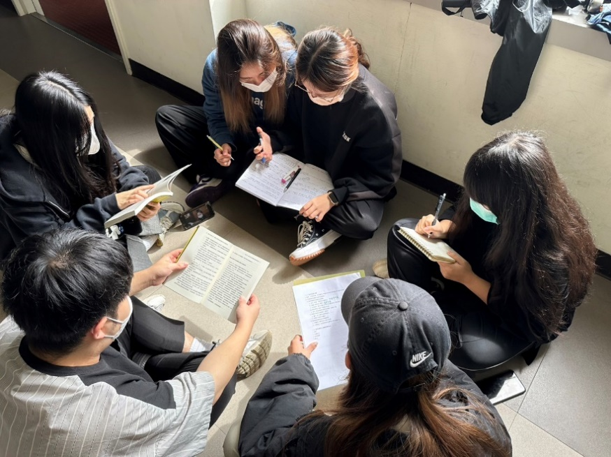  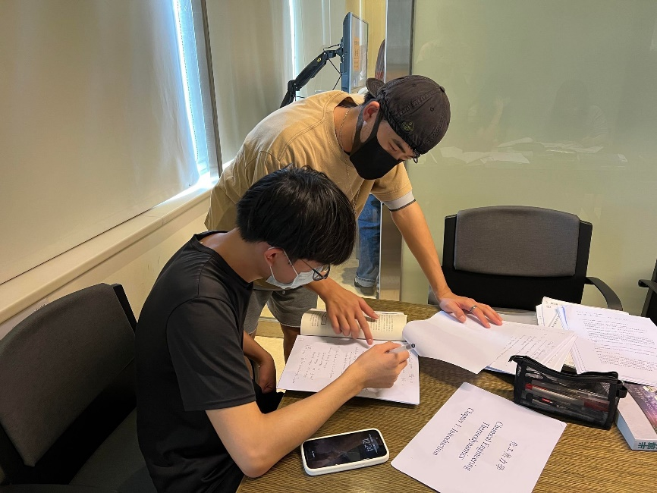  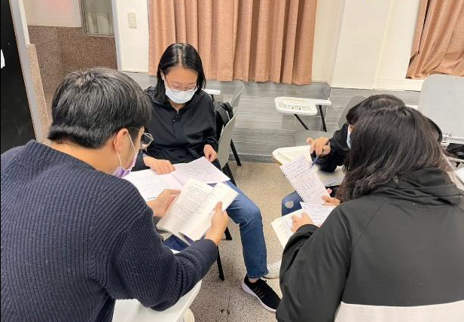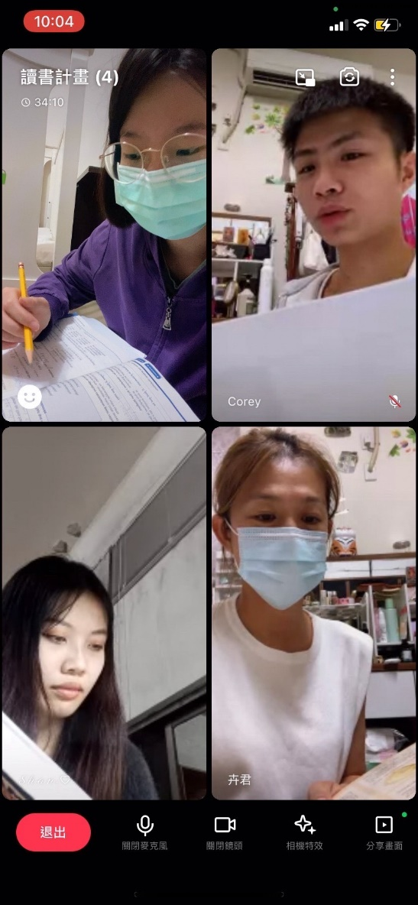 | 同學於課後一起複習。

